SVEUČILIŠTE U ZAGREBU

FAKULTET ORGANIZACIJE I INFORMATIKE

V A R A Ž D I N

**Nenad Makar**

**Josip Mlakar**

**Jurica Potočnjak**

**Barbara Šlibar**

**Nikola Varšić**

STOLNA APLIKACIJA ZA ODJEL PRODAJE PODUZEĆA GREY MATTER D.O.O. -

KORISNIČKA DOKUMENTACIJA

**PROJEKT ZA KOLEGIJ PROGRAMSKO INŽENJERSTVO**

Varaždin, 2014.

SVEUČILIŠTE U ZAGREBU

FAKULTET ORGANIZACIJE I INFORMATIKE

V A R A Ž D I N

Nenad Makar 39076/10-R

Josip Mlakar 39129/10-R

Jurica Potočnjak 40074/11-R

Barbara Šlibar 39350/10-R

Nikola Varšić 39234/10-R

Studij: Informacijski sustavi i poslovni sustavi

STOLNA APLIKACIJA ZA ODJEL PRODAJE PODUZEĆA GREY MATTER D.O.O. -

KORISNIČKA DOKUMENTACIJA

**PROJEKT ZA KOLEGIJ PROGRAMSKO INŽENJERSTVO**

Mentor:

Dr. sc. Zlatko Stapić

Varaždin, lipanj 2014.

**Sadržaj**

1. O aplikaciji 1

2. Forma za prijavu 2

3. Forma za glavni izbornik 3

3.1. Forma za lijekove 4

3.2. Forma za klijente 4

3.2.1. Forma za ažuriranje klijenta 5

3.2.2. Forma za unos novog klijenta 6

3.3. Forma za narudžbenice 7

3.3.1. Forma za unos nove narudžbe 8

3.3.1.1. Forma za dodavanje stavke 9

3.3.1.2. Forma za dodaj lijek 10

3.3.2. Forma za izvještaj 11

3.4. Forma za statistiku 12

3.4.1. Forma za najboljeg kupca 12

3.4.2. Forma za najprodavaniji lijek 13

4. Forma za pomoć 13

1. O aplikaciji

Aplikacija koju smo izradili je aplikacija za odjel prodaje poduzeća Gray Matter d.o.o. Stolna aplikacija koju smo izradili olakšati će i ubrzati funkcioniranje odjela prodaje jer aplikacija koju poduzeće trenutno koristi je zastarjela te njeno korisničko sučelje nije previše ugodno za korištenje. Naša stolna aplikacija ima ugrađenu podršku za korisnike, popularni „f1“ pomoću kojeg korisnik aplikacije (referent prodaje) može riješiti eventualne zbunjujuće situacije nastale u radu sa aplikacijom.

Naša aplikacija izrađena je u Microsoft Visual Studio 2012 razvojnom okruženju u programskom jeziku C#.

1. Forma za prijavu

Prva forma koja će prikazati korisniku (referentu prodaje) kada pokrene aplikaciju je forma za prijavljivanje u aplikaciju. Potrebno je da korisnik unese svoje korisničko ime i lozinku (koju je dobio od administratora). Ukoliko se želi prijaviti potrebno je da klikne na tipku Prijava, a želi li zatvoriti aplikaciju potrebno je da klikne na tipku Izlaz. Na sljedećoj slici nalazi se forma za prijavu korisnika u aplikaciju.

Ukoliko korisnik unese pogrešno korisničko ime i/ili lozinku tada mu se pojavljuje poruka koja ga obavještava o pogrešci.

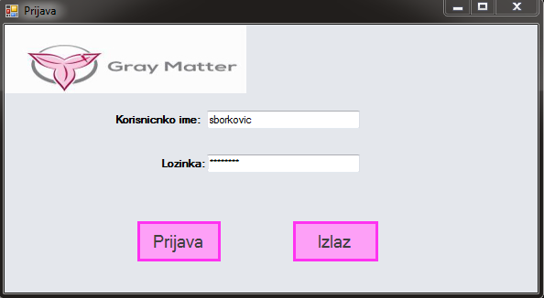

Slika 1: Forma za prijavu

1. Forma za glavni izbornik

Nakon uspješne prijave otvara se forma za glavni izbornik. Na njoj korisnik odabire jednu od sljedećih mogućnosti. Ukoliko želi vidjeti koje sve lijekove poduzeće Gray Matter d.o.o. proizvodi potrebno je da pritisne tipku Lijekovi. Sve klijente sa kojima poduzeće trenutno posluje (koji su imali bar jednu narudžbu) moguće je vidjeti ukoliko korisnik pritisne tipku Klijenti. Jedna od mogućnosti je pregled svih narudžaba i/ili izrada nove narudžbenice.

Ukoliko korisnik želi pregledati sve postojeće narudžbe i/ili izraditi novu narudžbenicu potrebno je da pritisne tipku Narudžbenica. U bilo kojem trenutku korisniku je omogućeno da vidi koji je lijek najprodavaniji ili koji je kupac najbolji. Potrebno je da pritisne tipku Statistika. U gornjem desnom kutu forme nalazi se ime i prezime korisnika koji je trenutno prijavljeni u aplikaciji. Ako se želi odjaviti to će učiniti pritiskom tipke Odjava.

U donjem lijevom kutu forme za glavni izbornik nalazi se tekst koji usmjerava korisnika da ukoliko pritiskom tipke „f1“ na tipkovnici otvara formu za pomoć. Na toj formi nalaze se upute za korištenje forme za glavni izbornik.

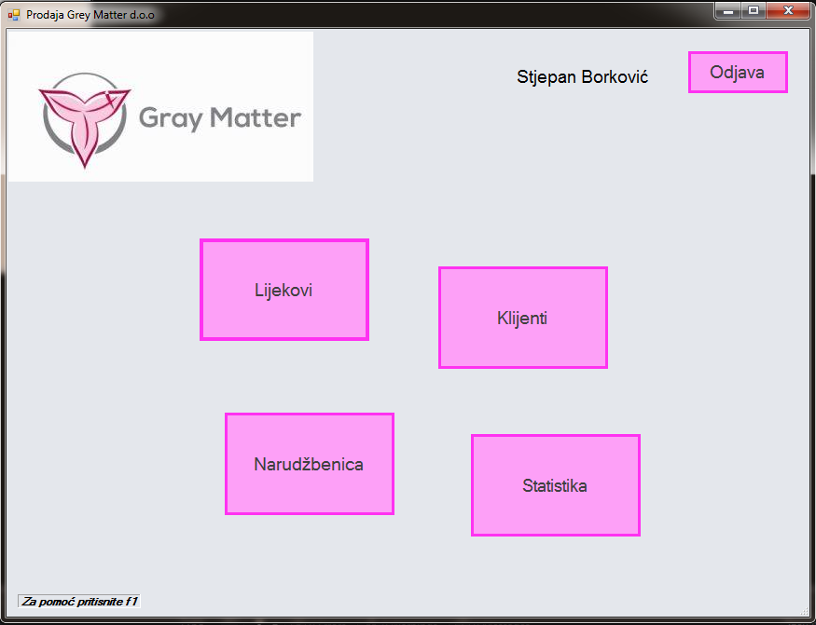

Slika 2: Forma za glavni izbornik

3.1. Forma za lijekove

U formi za glavni izbornik odabirom Lijekovi prikazuje se forma za lijekove na kojoj se nalazi popis svih lijekova sa njihovim atributima (ID lijeka, Naziv, Upute, Datum proizvodnje, Cijena itd.). Kako bi lakše pronašao željeni lijek može pretražiti sve lijekove sa popisa prema nazivu lijeka. Na formu za glavni izbornik vraća se pritiskom tipke Natrag.

U donjem lijevom kutu forme za lijekove nalazi se tekst koji usmjerava korisnika da ukoliko pritiskom tipke „f1“ na tipkovnici otvara formu za pomoć. Na toj formi nalaze se upute za korištenje forme za lijekove.

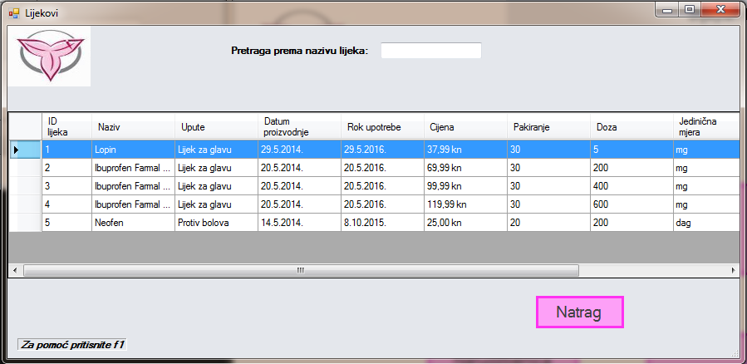

Slika 3: Forma za lijekove

3.2. Forma za klijente

Na formi za glavni izbornik odabirom Klijenti prikazuje se forma za klijente na kojoj se nalazi popis svih klijenata sa kojima poduzeće trenutno posluje. Kako bi brže i jednostavnije korisnik pronašao željenog klijenta sa popisa, može unijeti OIB klijenta ili naslov (naziv tvrtke).

Na formi za klijente nalaze se opcije ažuriranja klijenta i unosa novog klijenta. Ukoliko želi ažurirati podatke o postojećem klijentu (primjerice klijent je promijenio broj telefona ili adresu) to može učiniti pritiskom tipke Ažuriranje klijenta na formi za klijente. Zaprima li referent nabave narudžbu od poduzeća sa kojim Gray Matter ranije nije poslovao potrebo je da referent unese novog klijenta u sustav, a to će učiniti pritiskom tipke Unos novog klijenta.

Na formu za glavni izbornik vraća se pritiskom tipke Natrag. U donjem lijevom kutu forme za klijente nalazi se tekst koji usmjerava korisnika da ukoliko pritiskom tipke „f1“ na tipkovnici otvara formu za pomoć. Na toj formi nalaze se upute za korištenje forme za klijente.

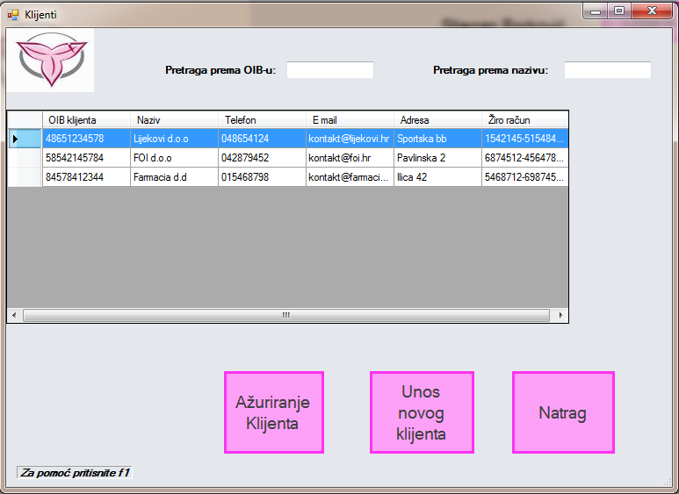

Slika 4: Forma za klijente

3.2.1. Forma za ažuriranje klijenta

Kada na formi za klijente korisnik pritisne tipku Ažuriranje klijenta tada mu se otvara forma za ažuriranje klijenta. Na toj formi korisnik, za odabranog klijenta (potrebno je na prethodnoj formi na popisu odabrati klijenta za kojeg želimo ažurirati podatke) može promijeniti podatke. Ukoliko je odabrani klijent promijenio adresu, žiro račun ili broj telefona tada referent izmijeni njegove podatke (koje je potrebno izmijeniti). Klikom na tipku Spremi unijeti ćete ažurirane podatke o klijenta u bazu. U slučaju da ne želite spremiti unijete podatke to će učiniti pritiskom na tipku Odustani.

U donjem lijevom kutu forme za ažuriranje klijenata nalazi se tekst koji usmjerava korisnika da ukoliko pritiskom tipke „f1“ na tipkovnici otvara formu za pomoć. Na toj formi nalaze se upute za korištenje forme za ažuriranje klijenta.

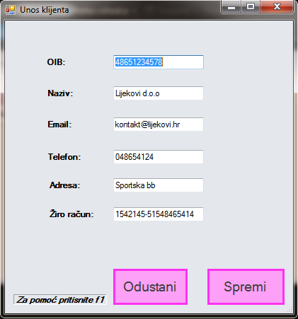

Slika 5: Forma za ažuriranje klijenta

3.2.2. Forma za unos novog klijenta

Kada na formi za klijente korisnik pritisne tipku Unos novog klijenta tada mu se otvara forma za unos novog klijenta. Na formi za unos novog klijenta, referent prodaje unosi novo poduzeće sa kojim Gray Matter nije još poslovalo. Potrebno je unijeti podatke o klijentu te zatim odabrati između dvije opcije. Pritiskom na tipku Spremi unijeti će se novi klijent u bazu. U slučaju da korisnik ne želi spremiti unijete podatke to će učiniti pritiskom na tipku Odustani.

U donjem lijevom kutu forme za unos novog klijenta nalazi se tekst koji usmjerava korisnika da ukoliko pritiskom tipke „f1“ na tipkovnici otvara formu za pomoć. Na toj formi nalaze se upute za korištenje forme za unos novog klijenta.

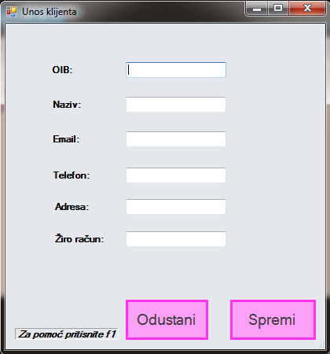

Slika 6: Forma za unos novog klijenta

3.3. Forma za narudžbenice

Odabirom Narudžbenice na formi za glavni izbornik otvara se forma za narudžbenice na kojoj se vidi popis svih narudžba. Isto tako prikazani je obrazac narudžbenice koji će korisnik popuniti prilikom zaprimanja nove narudžbe. Nakon što unese novu narudžbu ispod obrasca te narudžbe prikazati će se ukupan iznos narudžbe. Novu narudžbu unosi popunjavanjem narudžbenice klikom na tipku Unos nove narudžbe.

Ukoliko unese narudžbu i spremi je, a klijent odustane od narudžbe ili je korisnik unio krive stavke narudžbe može stonirati narudžbu pritiskom tipke Storno. Želi li referent prodaje ispisati račun (sada to više neće raditi ručno) potrebno je da pritisne tipku izvještaj.

U donjem lijevom kutu forme za narudžbenice nalazi se tekst koji usmjerava korisnika da ukoliko pritiskom tipke „f1“ na tipkovnici otvara formu za pomoć. Na toj formi nalaze se upute za korištenje forme za narudžbenice. Na formu za glavni izbornik vraća se tipkom Natrag.

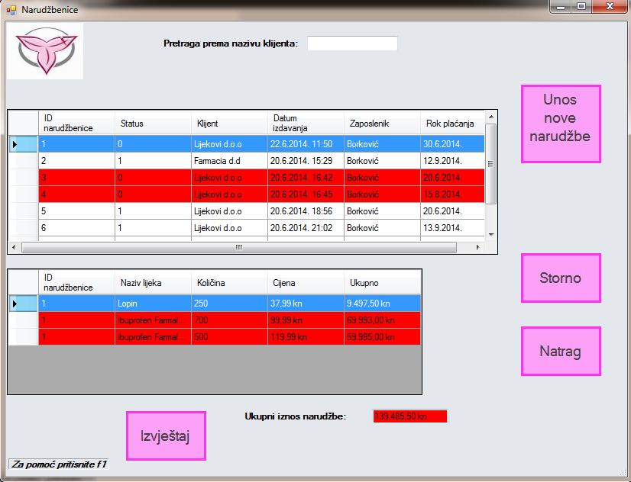

Slika 7: Forma za narudžbenice

3.3.1. Forma za unos nove narudžbe

Na formi za unos nove narudžbenice može upisati novu narudžbu. Kako bi se u tablicu prikazali lijekovi koje klijent naručuje, količina pojedinog lijeka itd. potrebno je pritisnuti tipku Dodaj stavku (za svaki lijek koji korisnik želi dodati u narudžbenicu prema narudžbi klijenta). Klikom na tipku izbriši može izbrisati pojedinu stavku iz narudžbenice (ukoliko je krivo unio pojedinu stavku),a klikom na tipku Izmjeni može izmijeniti pojedinu stavku narudžbenice (ukoliko želi samo izmijeniti neke od podataka u dodanoj stavci).

Na ovoj formi nalaze se još dvije opcije. Ukoliko ne želi spremiti narudžbenicu dovoljno je da pritisne tipku Odustani. Želi li spremiti narudžbenicu sa svim unesenim stavkama potrebno je da kliknite na tipku Spremi.

U donjem lijevom kutu forme za unos nove narudžbenice nalazi se tekst koji usmjerava korisnika da ukoliko pritiskom tipke „f1“ na tipkovnici otvara formu za pomoć. Na toj formi nalaze se upute za korištenje forme za unos nove narudžbenice.

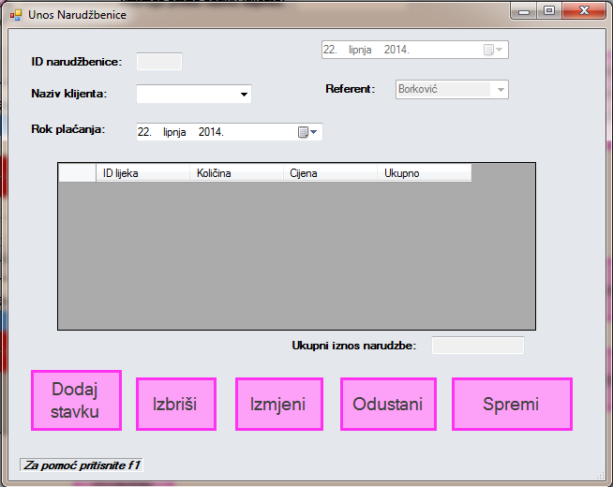

Slika 8: Forma za unos nove narudžbenice

3.3.1.1. Forma za dodavanje stavke

Na formi za dodavanje stavke potrebno je unijeti lijek koji je naručio klijent te ostale atribute tog lijeka. ID lijeka nije potrebno ručno unositi. Dovoljno je kliknuti na tipku (...) te odabrati željeni lijek. Ukoliko ne korisnik ne želi spremiti stavku dovoljno je da pritisne tipku Odustani. Želi li spremiti stavku sa svim unesenim atributima potrebno je da klikne na tipku Spremi.

U donjem lijevom kutu forme za dodavanje stavke nalazi se tekst koji usmjerava korisnika da ukoliko pritiskom tipke „f1“ na tipkovnici otvara formu za pomoć. Na toj formi nalaze se upute za korištenje forme za dodavanje stavke.

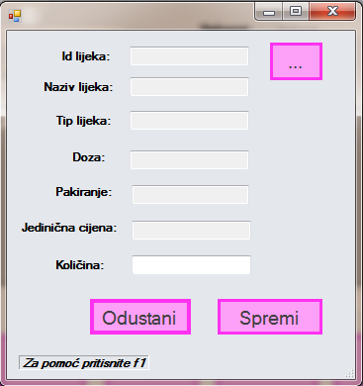

Slika 9: Forma za dodavanje stavke

3.3.1.2. Forma za dodaj lijek

Na formi za dodavanje lijeka nalazi se popis svih lijekova sa njihovim atributima. Kako bi korisnik pronašao željeni može pretražiti popis lijekova prema nazivu lijeka. Ukoliko želi dodatni neki lijek sa popisa lijekova na formu za dodaj stavku tada je potrebno da pritisne tipku Dodaj. Na prethodnu formu (za dodaj stavku) vraća se tipkom Natrag.

U donjem lijevom kutu forme za dodavanje lijeka nalazi se tekst koji usmjerava korisnika da ukoliko pritiskom tipke „f1“ na tipkovnici otvara formu za pomoć. Na toj formi nalaze se upute za korištenje forme za dodavanje lijeka.

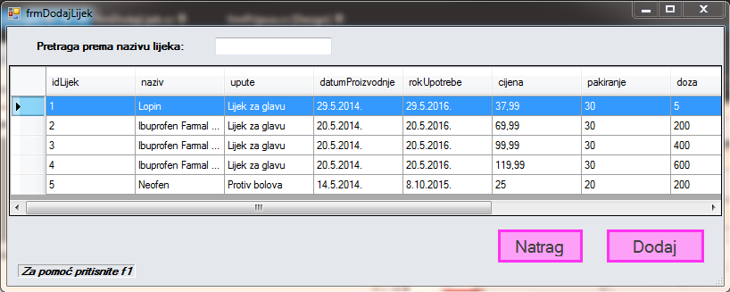

Slika 10: Forma za dodavanje lijeka

3.3.2. Forma za izvještaj

Odabirom Izvještaj na formi za narudžbenice otvara se forma za izvještaj. Na toj formi nalazi se narudžbenica sa svim stavkama. Taj izvještaj moguće je ispisati. Na prethodnu formu (za narudžbenice) vraća se tipkom Natrag.

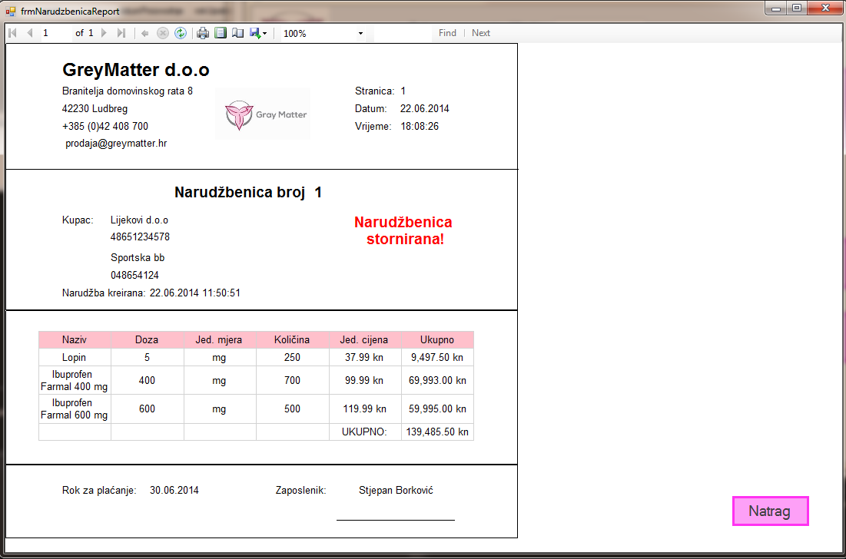

Slika 11: Forma za izvještaj

3.4. Forma za statistiku

Odabirom Statistika u formi za glavni izbornik otvara se forma za statistiku sa tri tipke. Pritiskom tipke Najbolji kupci prikazuje se koji od klijenata najviše,a koji najmanje kupuje u poduzeću Gray Matter d.o.o. Pritiskom tipke Najprodavaniji lijekovi može se vidjeti koji od lijekova poduzeća Gray Matter je najprodavaniji. Na formu za glavni izbornik vraća se tipkom Natrag.

U donjem lijevom kutu forme za statistiku nalazi se tekst koji usmjerava korisnika da ukoliko pritiskom tipke „f1“ na tipkovnici otvara formu za pomoć. Na toj formi nalaze se upute za korištenje forme za statistiku.

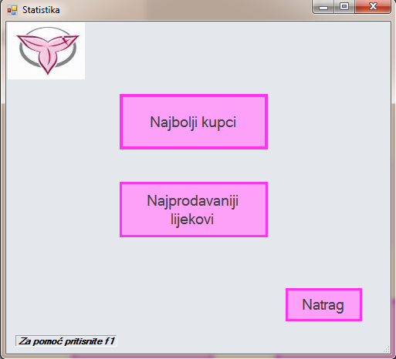

Slika 12: Forma za statistiku

3.4.1. Forma za najboljeg kupca

Kada korisnik na formi za statistiku pritisne tipku Najbolji kupac otvara se forma za najboljeg kupca. Na toj formi nalazi se graf Najbolji klijenti te se iz njega može vidjeti koje poduzeće najviše kupuje lijekove Gray Matter (klijent od kojeg najviše, a od kojeg najmanje Gray Matter ostvaruje prihode). Sa desne strane može odabrati želi li vidjeti statistiku za najboljeg kupca u zadnjih 3, 6 ili 12 mjeseci. Na formu za statistiku vraća se tipkom Natrag.

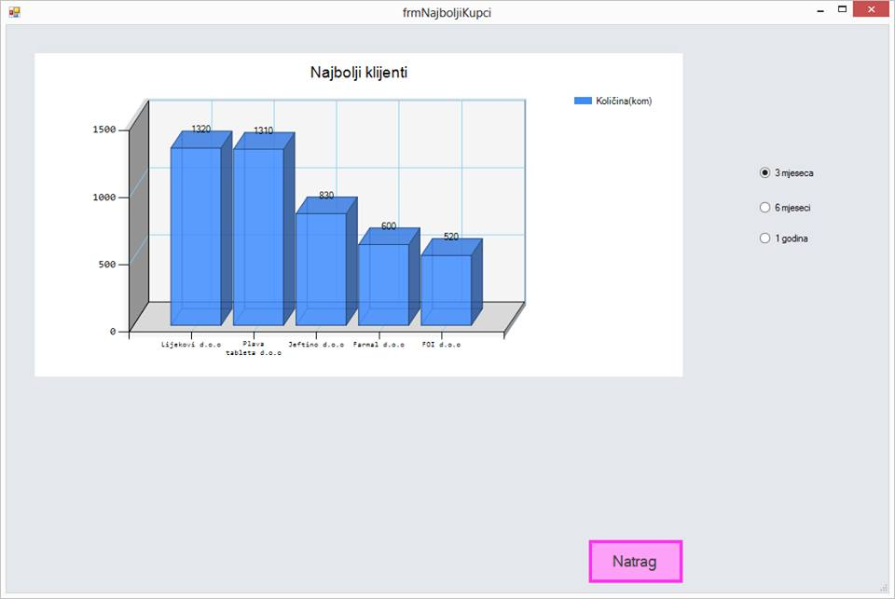

Slika 13: Forma za najboljeg kupca

3.4.2. Forma za najprodavaniji lijek

Kada korisnik na formi za statistiku pritisne tipku Najprodavaniji lijek otvara se forma za najprodavaniji lijek. Na toj formi nalazi se graf Najprodavaniji lijekovi te se iz njega može vidjeti koji su lijekovi najviše, a koji najmanje traženi na tržištu. Sa desne strane može odabrati želi li vidjeti statistiku za najprodavaniji lijek u zadnjih 3, 6 ili 12 mjeseci. Na formu za statistiku vraća se tipkom Natrag.

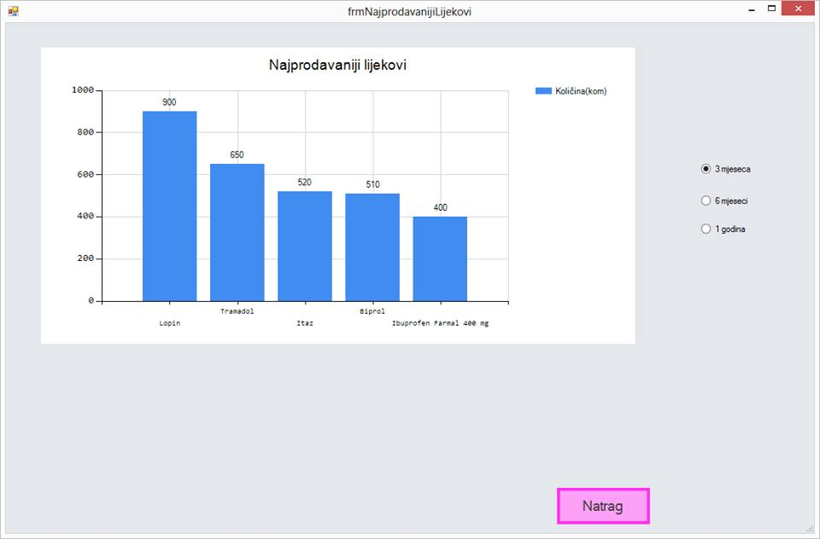

Slika 14: Forma za najprodavaniji lijek

1. Forma za pomoć

Forma za pomoć može se otvoriti ukoliko se na nekoj formi nalazi tekst koji usmjerava korisnika da pritisne tipku „f1“ na tipkovnici. Na toj formi nalaze se upute za korištenje pojedine forme.

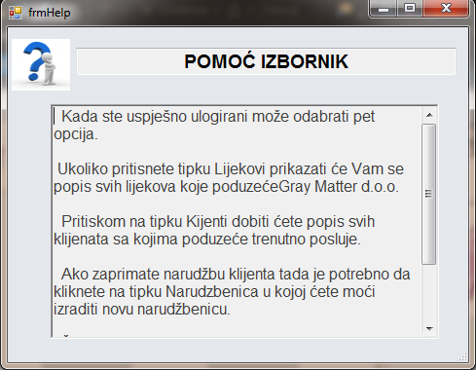

Slika 15: Forma za pomoć